Fiera ISH di Francoforte: Padiglione 4.0, Stand A44/B44/B46

La nuova soluzione Viega per le docce piastrellate: ricercatezza nel design, affidabilità nella capacità di scarico

**Viega Advantix Cleviva**

**Francoforte / Valsamoggia, Loc. Crespellano (BO), 11 marzo 2019 - Ricerca tecnologica applicata a una progettazione dell’angolo doccia sempre più efficiente e di design: è la sintesi del nuovo scarico lineare Viega Advantix Cleviva. Il vero vantaggio di Advantix Cleviva è l’estrema versatilità garantita dalla pendenza integrata che permette l’installazione praticamente in ogni angolo del bagno, risolvendo a monte il percorso dell’acqua verso lo scarico centrale.**

**Una speciale guaina di impermeabilizzazione pre-montata semplifica ulteriormente l’installazione rendendola allo stesso tempo più sicura e veloce.**

Sottili e universali (4mm) i profili in acciaio inox di Advantix Cleviva sono disponibili nelle lunghezze 80, 100 e 120 cm ma possono essere accorciati con la massima precisione fino a un minimo di 30 cm in fase di posa. Al contrario si possono affiancare senza alcuna giunzione intermedia diverse canaline, configurando più scarichi in serie, dando vita a spazi doccia particolari, specie in Spa o ambienti sportivi. Una particolarità resa possibile dalle estremità del profilo delle canaline (larghe 10 cm) pensate proprio per favorirne l’affiancamento.

Le canaline fungono da raccolta e fanno confluire l’acqua verso lo scarico vero e proprio. Viega ha progettato un sifone la cui particolare forma *ondulata* ha consentito di aumentarne l’efficienza, la capacità di scarico e l’effetto autopulente. Due le misure disponibili: quella standard adatta a scarichi compresi tra 95 e 155 mm e quella più adatta a ristrutturazioni in situazioni particolari con montaggio a 70 mm.

Per facilitare il collegamento alla rete di deflusso delle acque griglie (invece di “alla rete esistente”) lo scarico ondulato di Viega può essere ruotato di 360°. Grazie ad un raccordo centrale posto immediatamente al di sotto della griglia è poi possibile adattare la canalina sia in altezza (in funzione dello spessore del rivestimento prescelto) che lateralmente, consentendo la posa del profilo in posizione ravvicinata alla parete (11 mm di distanza).

La capacità di scarico di Advantix Cleviva varia da 0.45 l/s fino a 0.75 l/s, a seconda dell’altezza di installazione, con capacità quindi ben superiori ai valori minimi indicati dalla UNI EN 1253.

E’ disponibile un elemento di protezione acustica che permette di conformarsi alle più severe norme in merito.

**Impermeabilizzazione sicura**

L’introduzione di una guaina di impermeabilizzazione pre-montata non solo semplifica l’installazione degli scarichi lineari Advantix Cleviva ma li rende più sicuri rispetto a tutte le classi di esposizione all'acqua fino alla classe W3-I, come richiesto nella norma DIN 18534-1 sull’*Impermeabilizzazione di ambienti interni* per un bagno ad uso domestico con doccia a filo del pavimento e senza cabina doccia.

Nella fornitura dello scarico è infatti compreso un telo impermeabilizzante (120 cm) che deve essere semplicemente agganciato alla flangia dello scarico. In questo modo, durante il processo di impermeabilizzazione, il telo può essere comodamente applicato senza pieghe sul massetto, integrandolo nel resto della copertura. In pratica l’idraulico può dedicarsi all’installazione del corpo di scarico mentre il piastrellista procede con la stesura di prodotti impermeabilizzanti prima del rivestimento.

**Facilità di pulizia**

Altro aspetto fondamentale su cui si è concentrata la ricerca Viega: la semplicità di gestione delle operazioni di pulizia da parte dell’utente. La parte visibile dello scarico lineare Advantix Cleviva si pulisce come ogni altro tipo di superficie, con i vantaggi in termini di igiene dell’acciaio inox.La griglia centrale può essere rimossa facilmente per poter accedere al pratico filtro che raccoglie ogni impurità dalla doccia. Il corpo di scarico è inoltre costruito in modo da favorire un effetto *autopulente* grazie al normale scorrimento dell’acqua.

Disponibile in Italia a partire da luglio 2019

IT_PR_190311_Viega_Advantix_Cleviva.docx

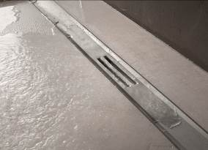

IT_PR_190311_*Advantix_Cleviva_01):* Con una profondità di soli 54 mm e una pendenza già integrata, il nuovo scarico lineare Advantix Cleviva di Viega permette la massima libertà di progettazione dell’area doccia. (Foto: Viega)

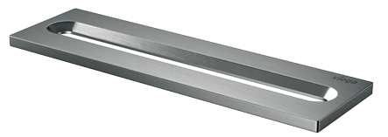

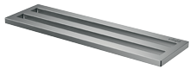

IT_PR_190311_Advantix_Cleviva _02, IT_PR_190311_ Advantix_Cleviva _03*:* Le griglie di protezione sono facilmente rimovibili per le operazioni di pulizia e sono disponibili in due varianti: con una o due fessure di scarico. (Foto: Viega)

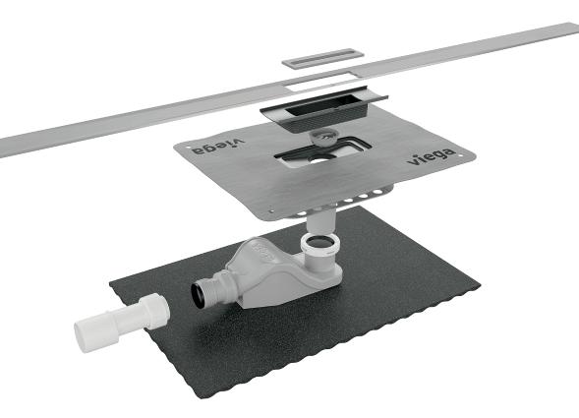

IT_PR_190311_*Advantix_Cleviva_04:*

Il sistema di impermeabilizzazione pre-montata permette un’installazione più semplice e allo stesso tempo più sicura. (Foto: Viega)

L’Azienda (www.viega.it)

Con più di 4000 collaboratori in tutto il mondo, il Gruppo Viega è tra i leader nelle tecnologie per l’installazione idrotermosanitaria - settore di competenza e principale motore di crescita per il gruppo aziendale. I circa 17.000 articoli a catalogo sono realizzati in nove siti produttivi, di cui quattro in Germania; Soluzioni speciali per i singoli mercati locali si stanno sviluppando presso McPherson negli USA, Wuxi in Cina e Sanand in India. La gamma include sistemi di tubazioni, di risciacquo e di scarico, installati in pressoché ogni ambito: negli impianti civili e pubblici, in quelli industriali e navali.

Fondato nel 1899 a Attendorn, Germania, il gruppo aziendale getta le basi per la sua internazionalizzazione negli anni ’60. Con una distribuzione basata principalmente su organizzazioni di vendita e di marketing nei rispettivi paesi, oggi i prodotti a marchio Viega sono installati in tutto il mondo.